考试科目：大学物理B 试卷总分：100分
装 订 线

课程名称：大学物理B 班级： 学号□□□□□□□□ 姓名：
考试时间：90分钟 占总评比例： 20%
答题要求：答案一律写在答题纸的相应位置上,答在题签上无效。

一、选择题（在每个小题四个备选答案中选出一个正确答案，请将答案写在答题纸的表格中）（本大题共7小题，每小题4分，总计28分）
1、一瓶氦气和一瓶氮气密度相同，分子平均平动动能相同，而且它们都处于平衡状态，xianl则下列几种情况正确的是
A温度相同、压强相同
B温度、压强都不相同
C温度相同，但氦气的压强大于氮气的压强
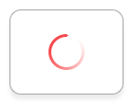
D温度相同，但氦气的压强小于氮气的压强
2、理想气体体积为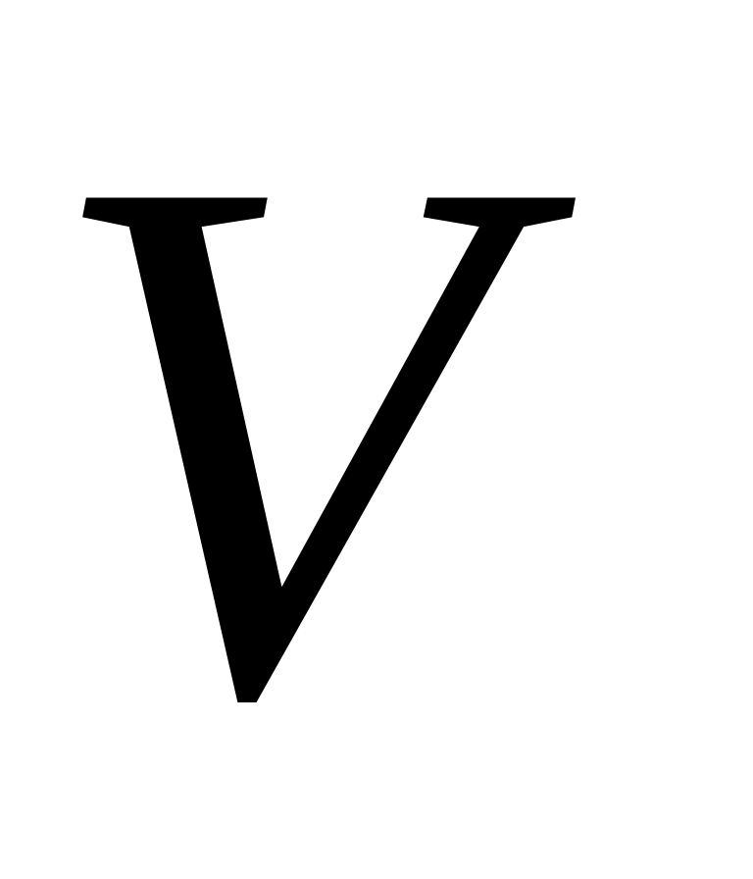，压强为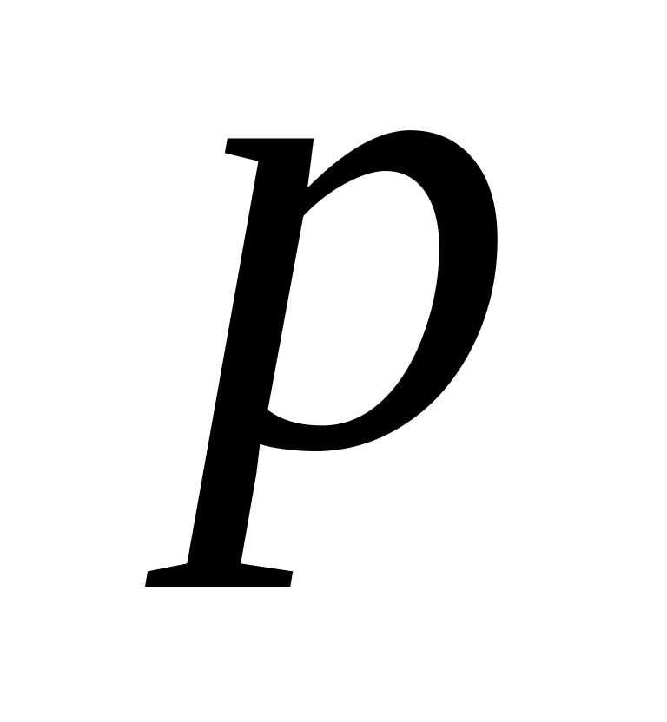，温度为，一个分子的质量为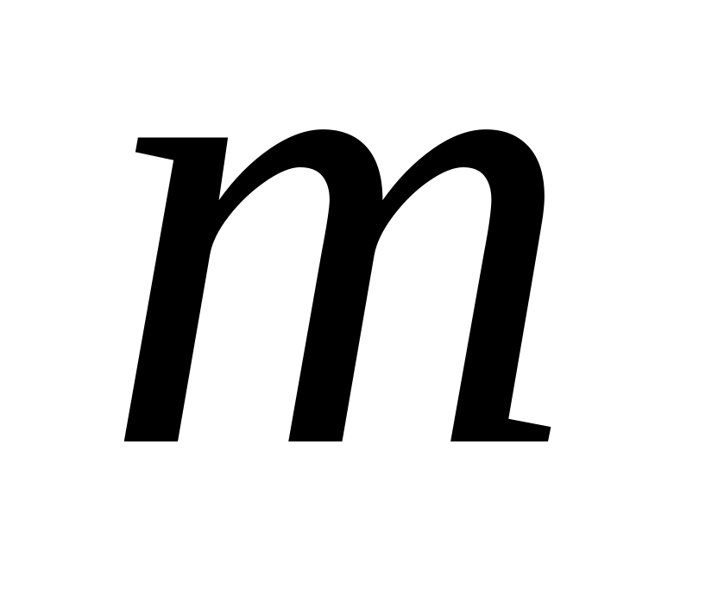，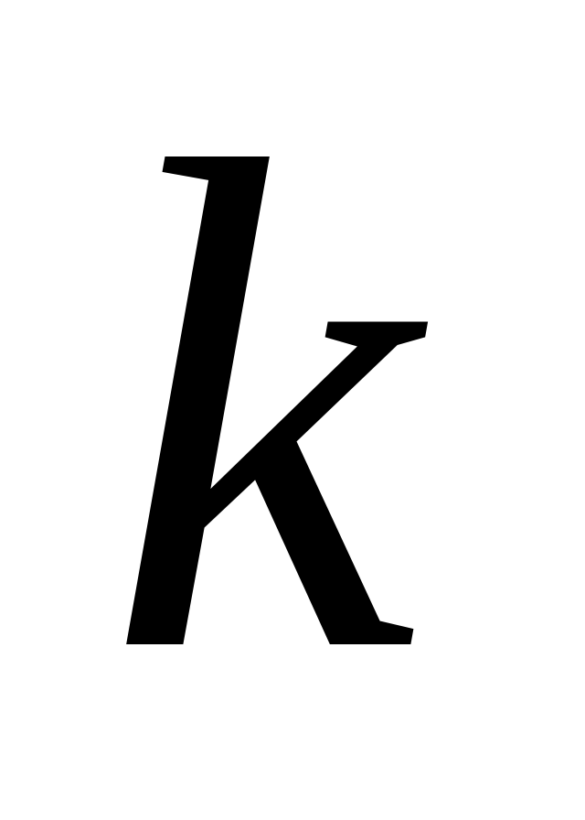为玻耳兹曼常量，为摩尔气体常量，则该理想气体的分子数为
A 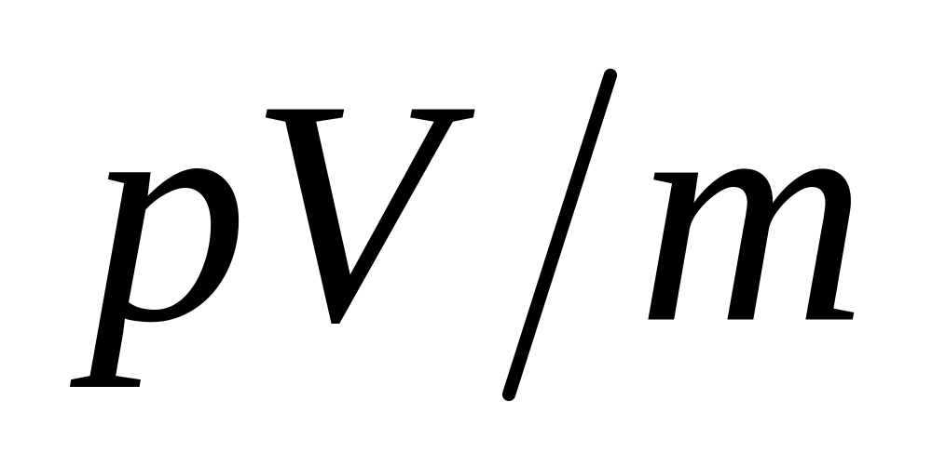 B 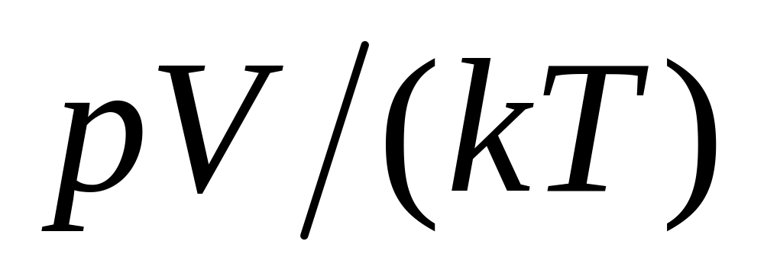 C 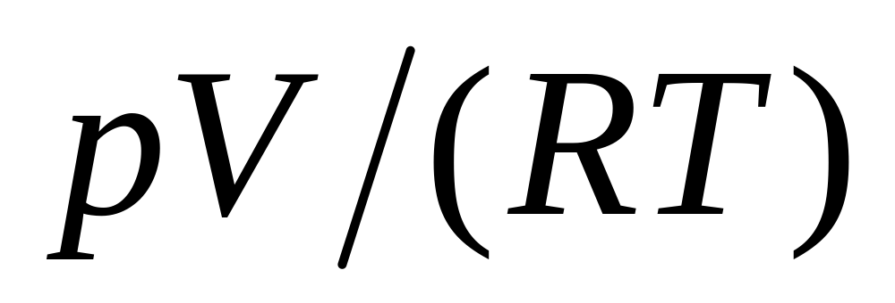 D 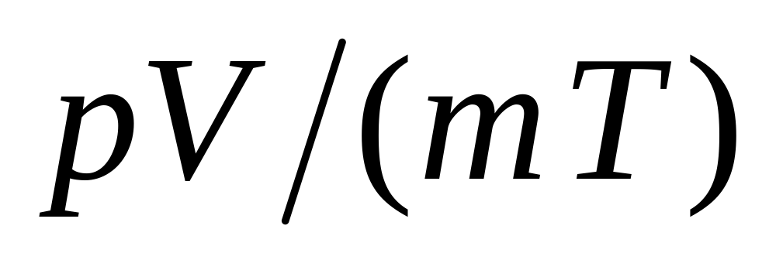
3、关于卡诺循环，下列说法中正确的是
A 由两个等温过程和两个等压过程组成 B 循环效率和工作物质有关
C 由两个等温过程和两个绝热过程组成 D 循环效率与热源温度无关
4、一个点电荷在球形高斯面内移动，则通过该高斯面的电通量
A 增加 B 无变化 C减小 D 不能确定
5、两个容器中分别装有2mol的氮气（视为理想气体）和2mol的二氧化碳（视为理想气体），它们的温度相同，则下列各量中相同的是
A 分子平均动能 B分子平均转动动能
C分子平均平动动能 D 分子平均能量
6、3 mol氧气，由状态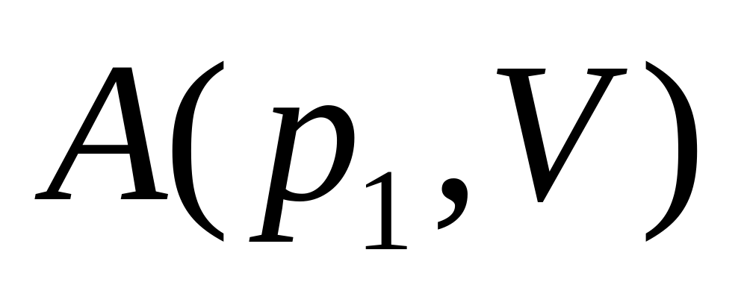变到状态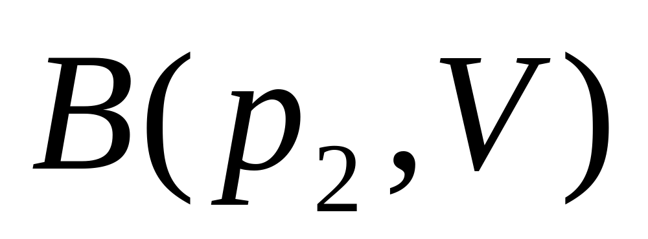，气体内能的增量为
A 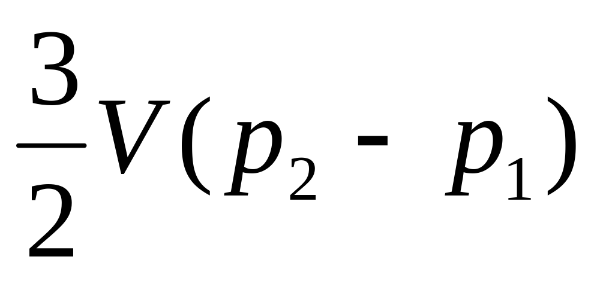 B 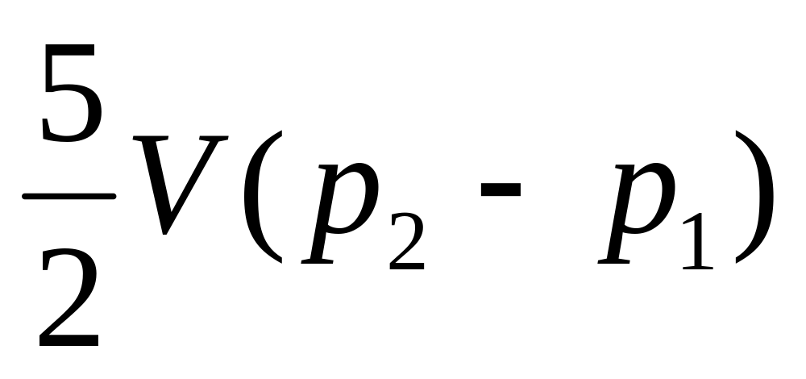 C 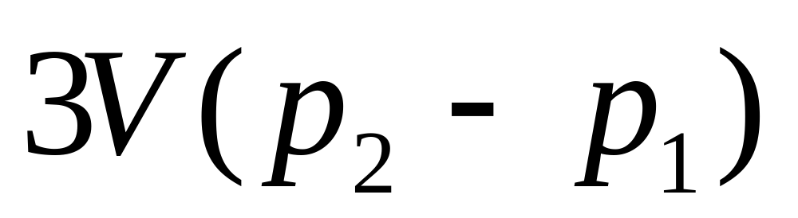 D 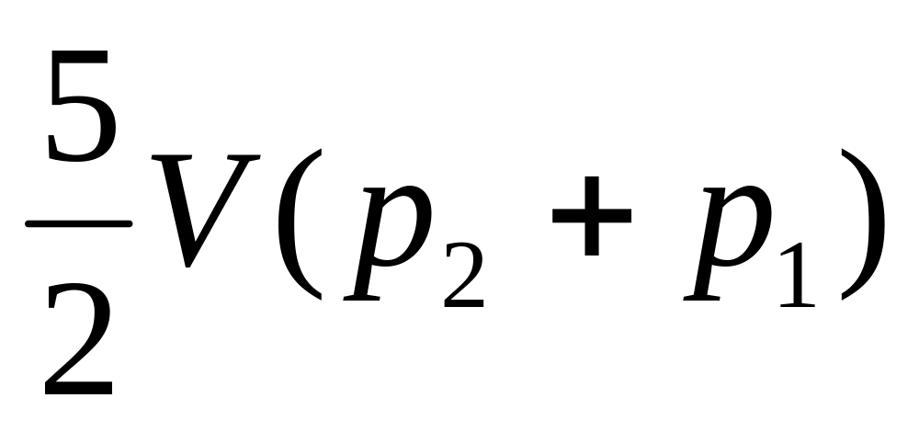
7、一半径为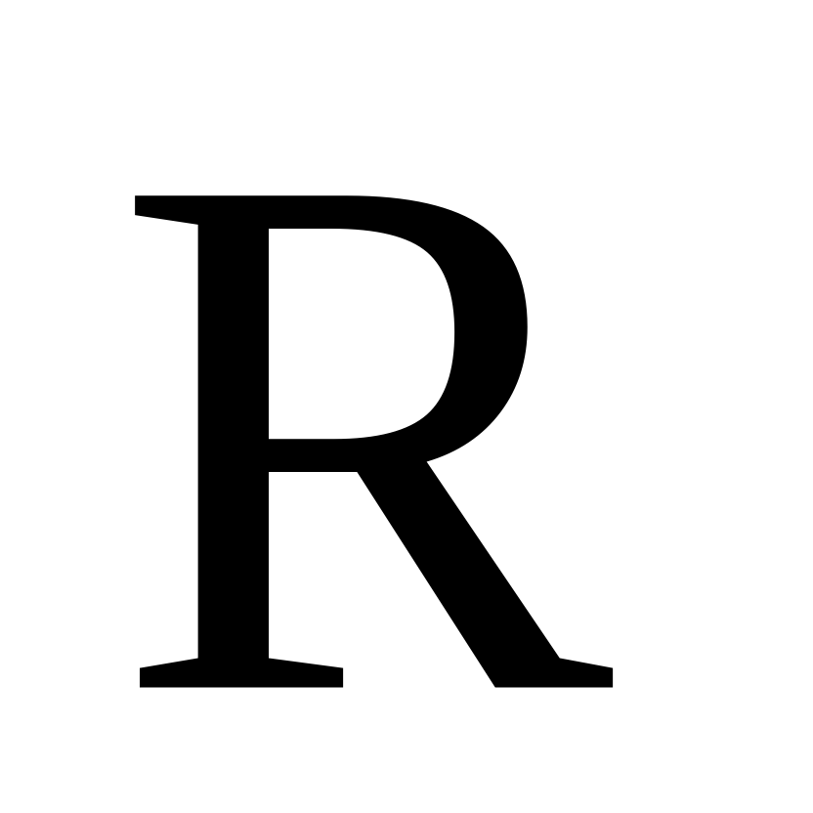的均匀带电球面，带有电荷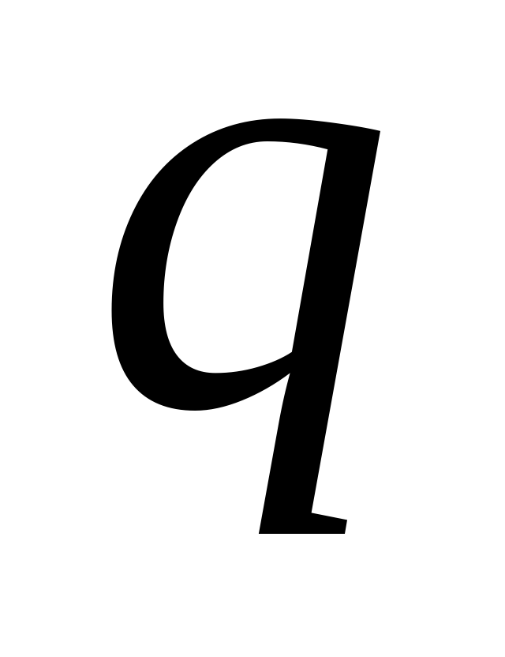．若规定无限远处的电势值为零，则该球面上的电势等于
A 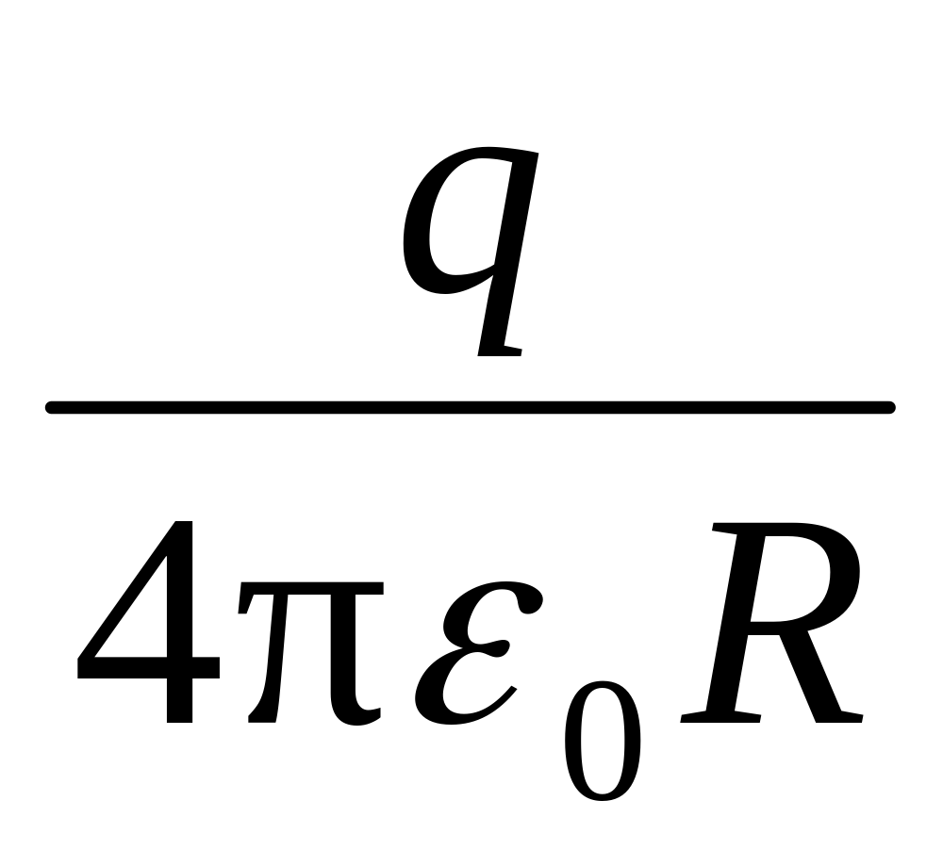 B 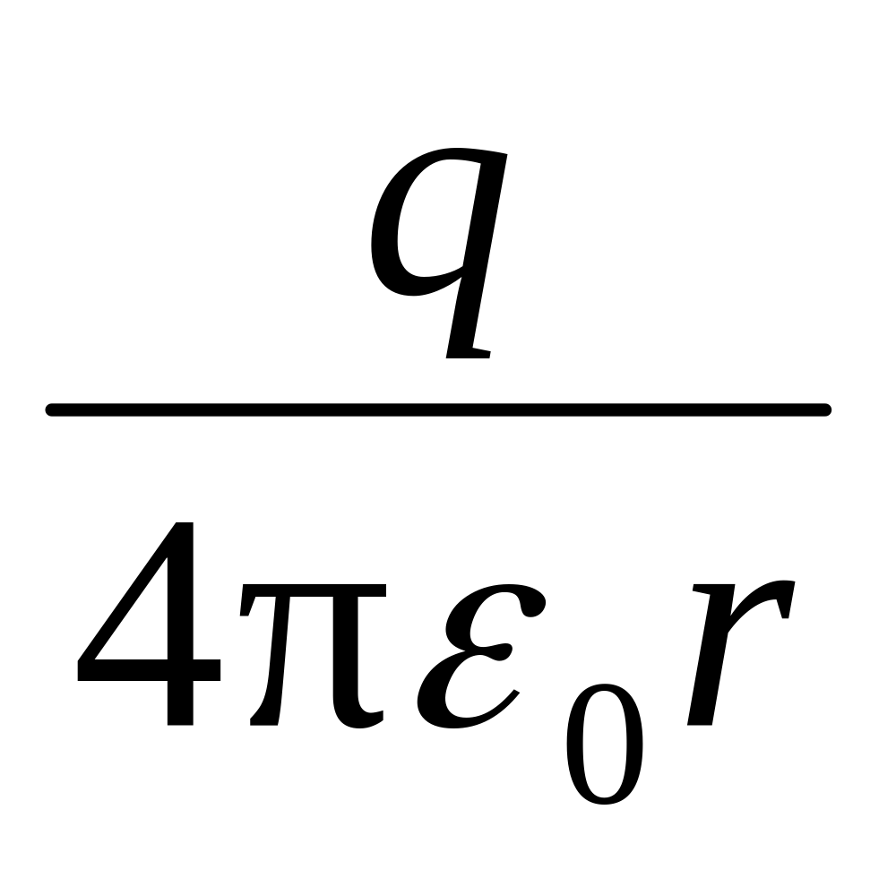 C 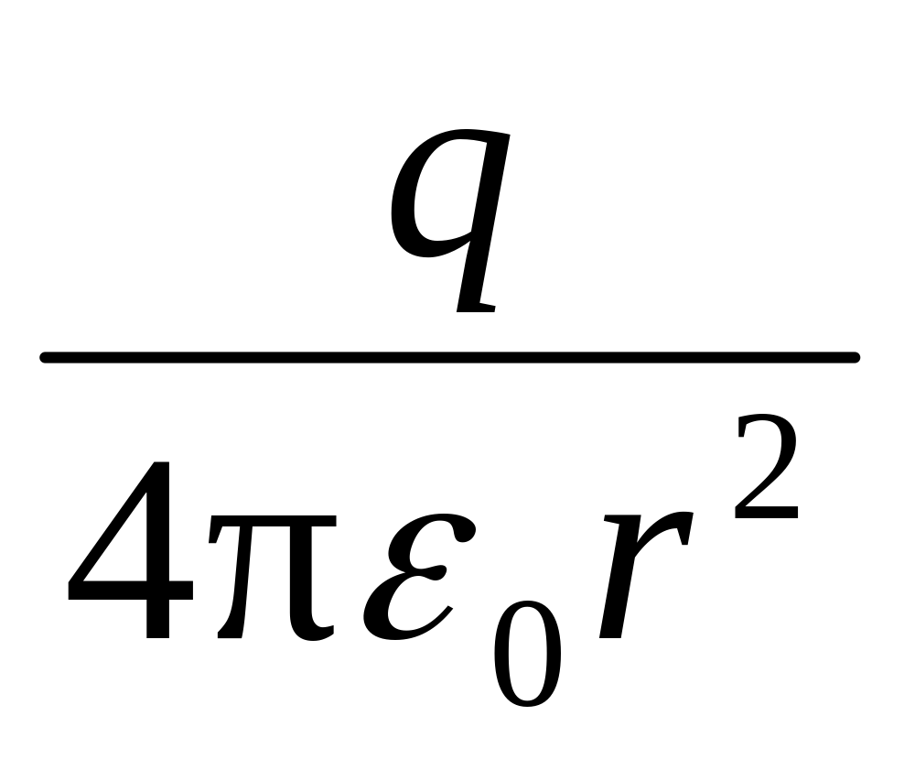 D ∞

二、填空题（本大题共8小题，每小题4分，总计32分）
1、压强为、体积为V的氦气（视为理想气体）的内能为 。
2、在空间有一非均匀电场，在电场中作一半径为R的闭合球面S，该球面内无电荷，已知通过球面上某一面元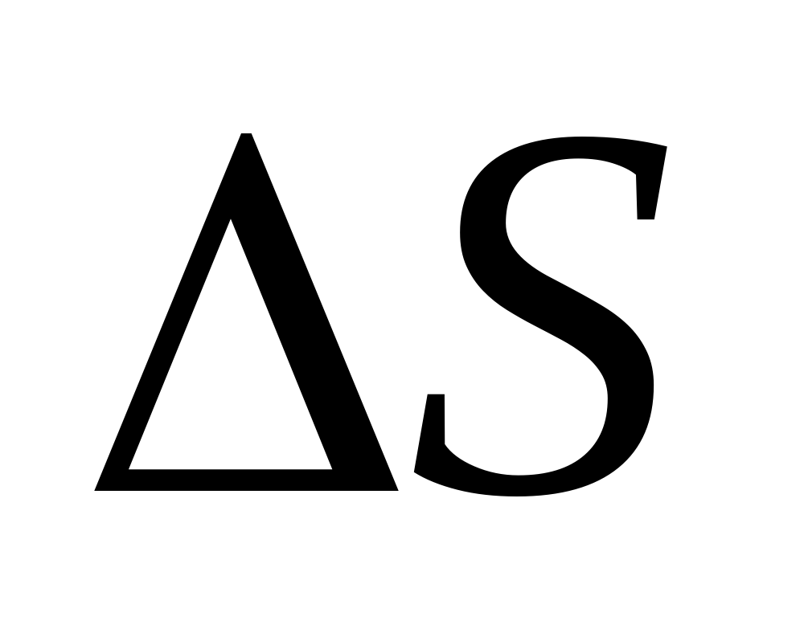的电场强度通量为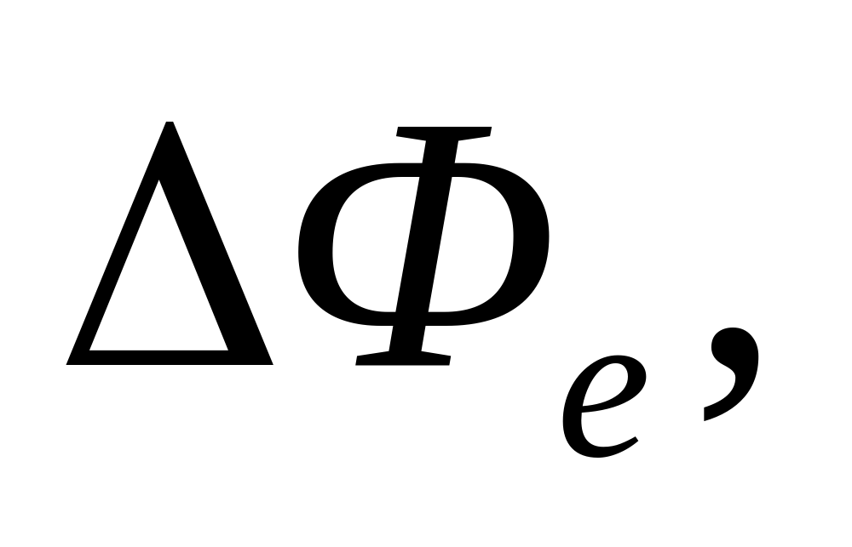则通过该球面其余部分的电场强度通量为 。
3、半径为r的均匀带电球面1，带有电荷q，其外有一同心的半径为R的均匀带电球面2，带有电荷Q，则此两球面之间的电势差U₁-U₂为 。
4、一瓶氮气和一瓶氦气密度相同，分子平均平动动能相同，而且它们都处于平衡状态，则它们的温度 （填“相同”或“不同”）。
5、一定质量的二氧化碳（视为理想气体）气体，其摩尔热容比为 。
6、设无穷远处电势为零, 半径为R的导体球带电后其电势为U, 则球外离球心距离为r处的电场强度大小为 。
7、1摩尔温度为T₁的氢气与2摩尔温度为T₂的氦气混合后的温度为 。设混合过程中没有能量损失。
8、温度为0℃、压强为1atm的1mol刚性双原子分子理想气体，经历绝热过程体积膨胀为原来的3倍，则该气体的温度变为 。
三、计算题（本题共3小题，1题10分，2、3题各15分，总计40分）
1、（10分）。一半径为的金属球面带电．试求：金属球面内、外的场强。
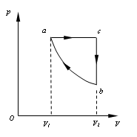
2、（15分）1mol的双原子理想气体作如图所示的循环acba，b→a为绝热过程。已知a态的压强为P₁、体积为V₁，设V₂=2V₁，求：
（1）该循环过程气体对外所作的总功；
（2）循环效率。
解：（1）设a态的温度为T₁，由等压过程方程得 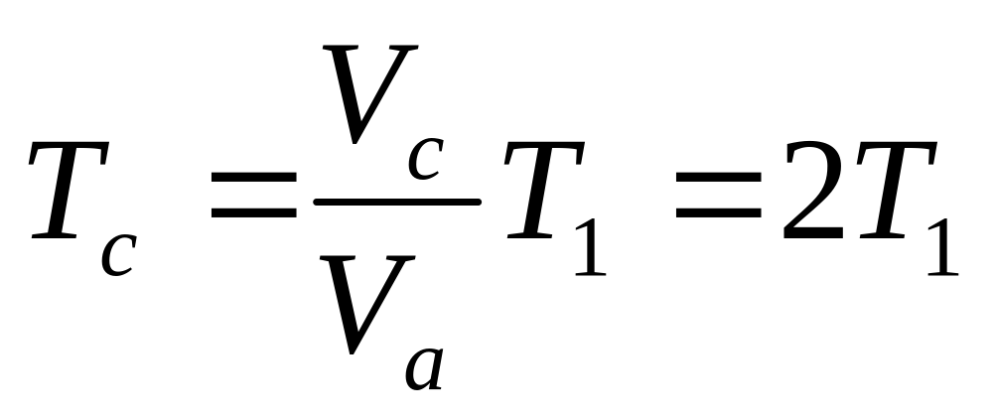。
由绝热过程方程
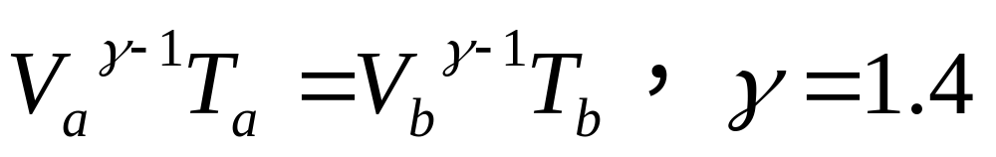
得
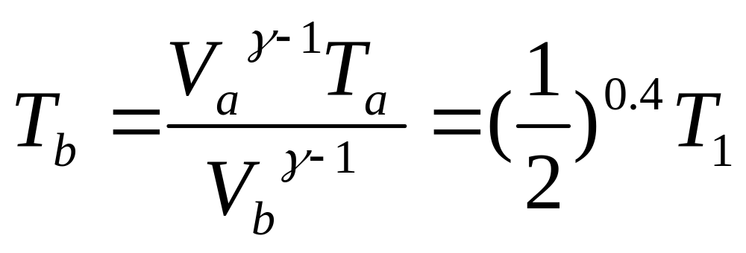


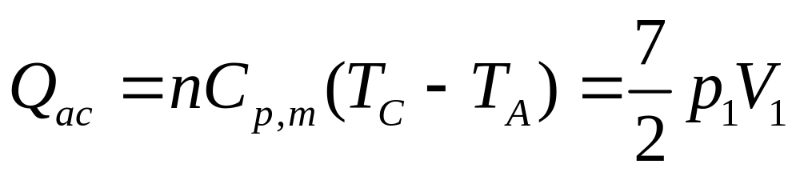 （4分）
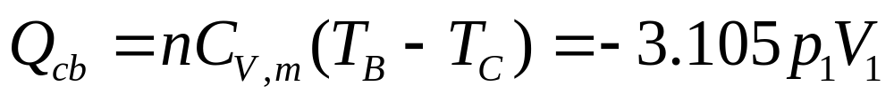 （4分）
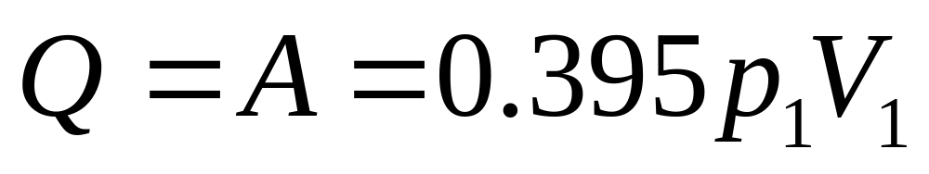 （3分）
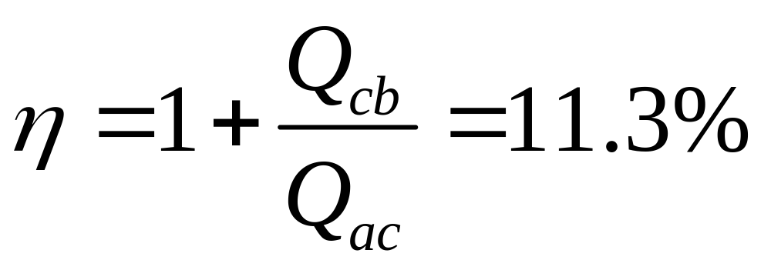（4分）

3、(15分）球形电容器内、外半径分别为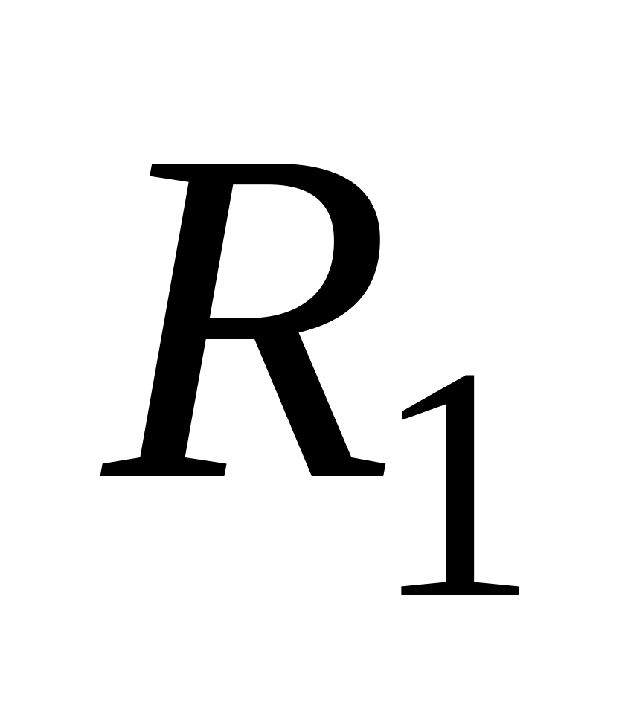和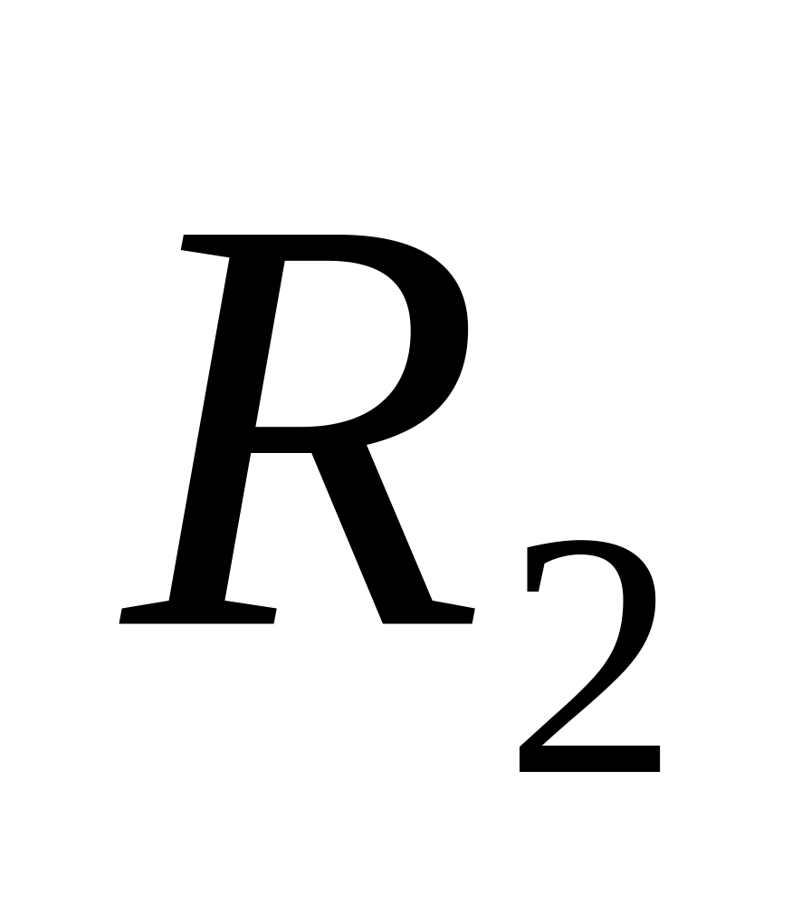，内、外导体所带电量分别为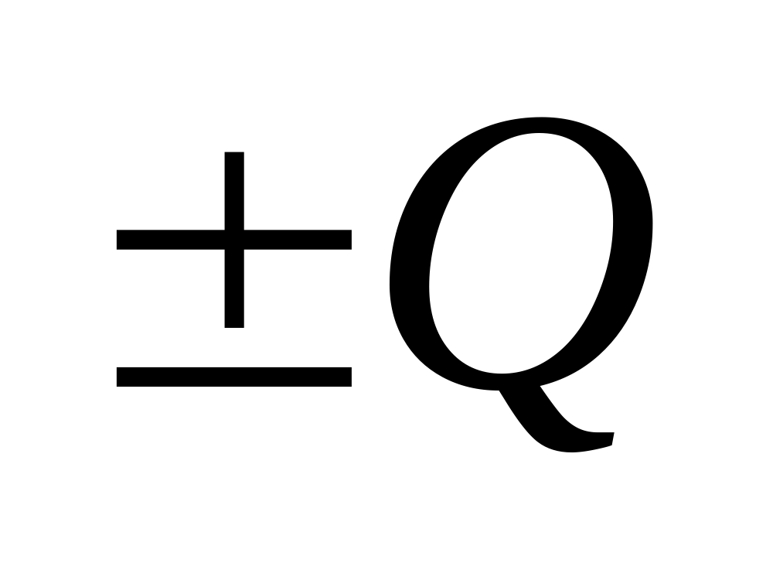，
求：（1）两导体球壳之间r处某点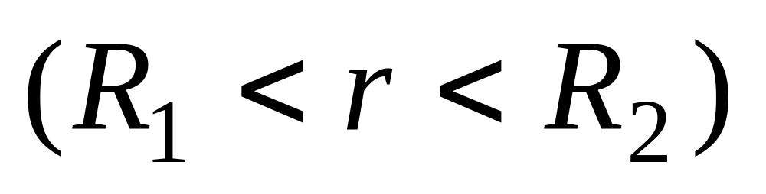的电场强度大小E；
（2）两导体球壳之间的电势差；
R₁
R₂
（3）电容器的电容值。

答 题 纸
装 订 线

课程名称：大学物理B 班级： 学号□□□□□□□□ 姓名：
座位号
考试科目：大学物理B 考试时间：90分钟 试卷总分：100分
题号 | 一 | 二 | 三 | 卷面分
得分
评卷教师

一、选择题（在每个小题四个备选答案中选出一个正确答案，填在下面的表格中）（本大题共7小题，每小题4分，总计28分）
得分
1 | 2 | 3 | 4 | 5 | 6 | 7

二、填空题（本大题共8小题，每小题4分，总计32分）
得分

1、
2、
3、
4、
5、
6、
7、
8、

三、计算题（本题共3小题，1题10分，2、3题各15分，总计40分）
得分

